临海谭氏单级真空泵RS-1 产品资料
产品介绍与技术参数
本资料供产品选型参考，参数以产品说明书及具体配置为准。
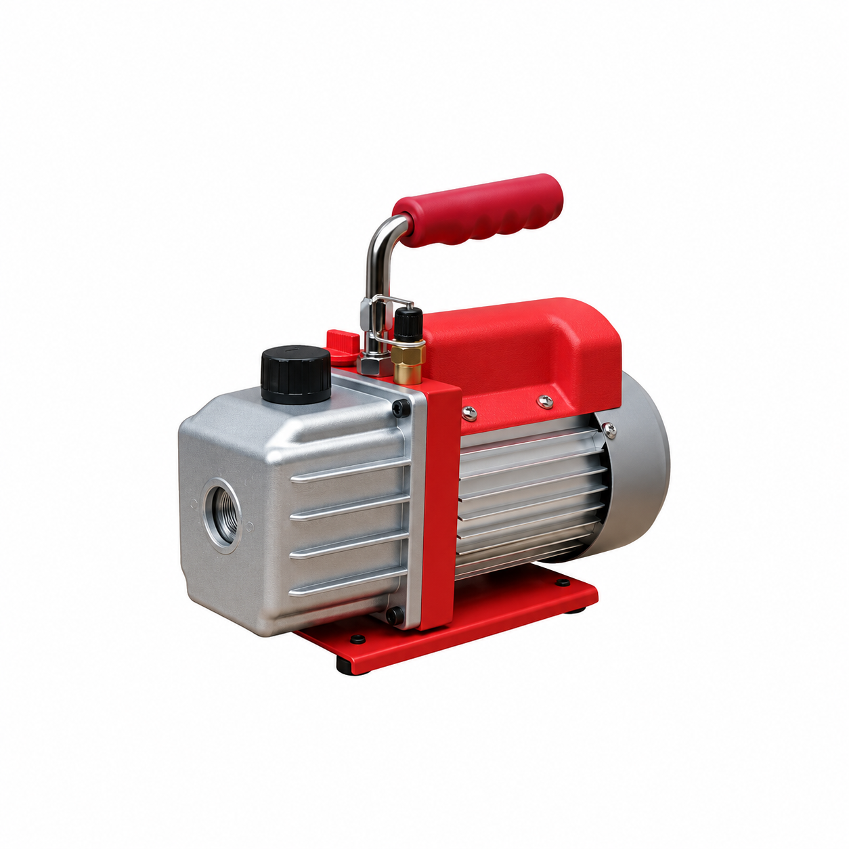
适用于真空包装、真空制冷、汽车维修、印刷机械等等各种真空抽气。
RS型单级旋片真空泵
该系列单级真空泵，采用直联整体化设计，使产品更为紧凑轻巧合理。采用大起动力矩，针对低温环境作特殊设计，保证在冬季环境温度较低的情况下正常启动。适用于真空包装、真空制冷、汽车维修、印刷机械等等各种真空抽气。

参数/型号 |  | RS-1 | RS-2 | RS-4
抽速 m3/h(L/S) | 50(HZ) | 2(0.5) | 4(1.1) | 8(2.2)
抽速 m3/h(L/S) | 60(HZ) | 2.3(0.6) | 4.7(1.3) | 9.5(2.6)
极限压力  （Pa） | Pa | 10 | 10 | 10
极限压力  （Pa） | microns | 75×10-2 | 75×10-2 | 75×10-2
极限压力  （Pa） | Mbar | 0.1 | 0.1 | 0.1
转速  (r/min) | 50(HZ) | 1440 | 1440 | 1440
转速  (r/min) | 60(HZ) | 1720 | 1720 | 1720
功率 （kw) |  | 0.12 | 0.25 | 0.37
电压 （V) |  | 220 | 220 | 220
进气口径(O.D.)（mm） |  | φ8 | φ12 | φ12
噪声 （dBA） |  | ≤56 | ≤56

产品页面 https://www.lhtanshi.cn/RS/RS-1.html
选型与报价 15157564050

